关于H/C返砂品质事故的改善方案
- 完善喷砂与涂装的相互交接工作：
为了加强班组间沟通力度，制作班组间工作交接单并进行三级确认。如下图所示：
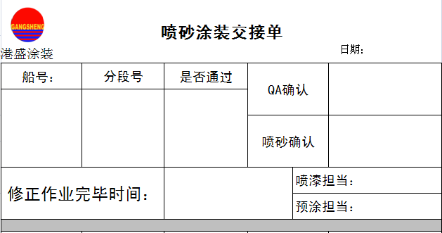
- 优化监管流程：
- 要求职班长对作业完毕后的分段进行品质确认。
- 在未得到船东、油漆商、QA直接批示的情况下不准私自进行作业。
- 提高管理者对直属员工的执行力确认，如发现直属员工在未得到上级管理者批示的情况下直接进行作业，将对直属管理者进行处罚（处罚视实际情况及产生后果而定）。

